MPLAB XIDE si stáhneme z adresy

<http://www.microchip.com/mplab/mplab-x-ide>

dole Downloads, má to nějakých 695MB .

Odkaz je MPLAB® X IDE v4.05

Soubor se jmenuje něco jako MPLABX-v4.05-windows-installer.exe

http://www.microchip.com/mplabx-ide-windows-installer

Pokud bude k dispozici vyšší verse, nainstalujte si samozřejmě tu vyšší. 22.1.2018 měl Microchip versi 4.05, nainstalujte si tuhle.

Soubor si uložíme do počítače a pak pustíme.

Na otázku

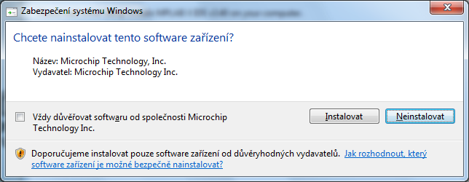

odpovíme samozřejmě instalovat.

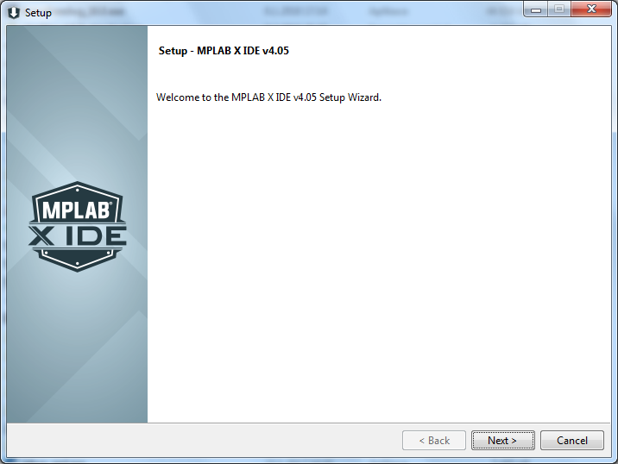

A mačkáme Next

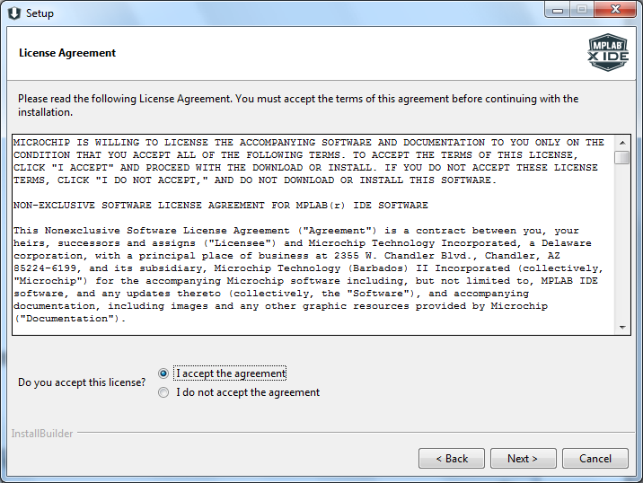

Odsouhlasíme licenční ujednání, nastavíme si adresář.

Accept agreement

Next

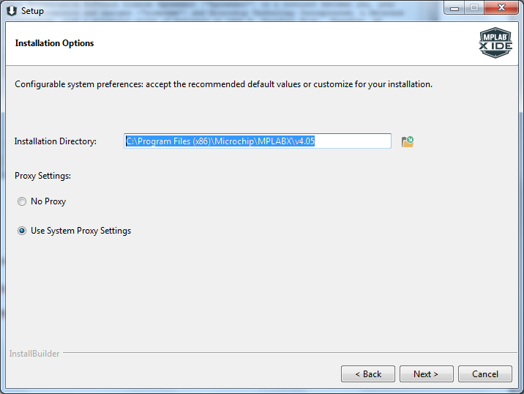

Vybereme si adresář – nejlépe nechat default

Tady chceme jenom MPLAB X IDE :

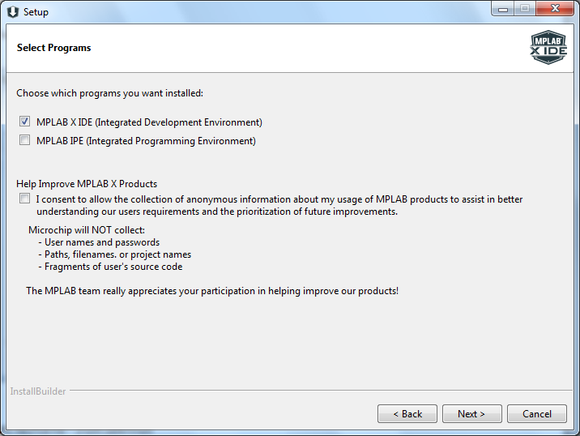

IPE nechceme – zrušit zaškrtnutí

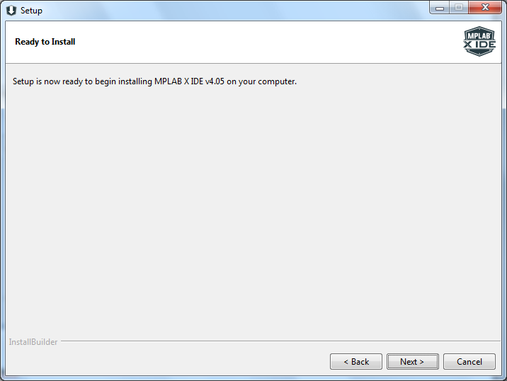

Next

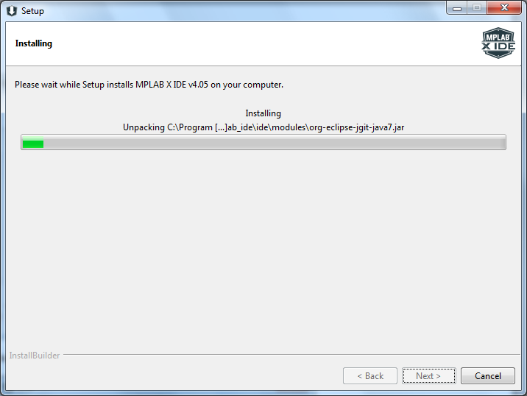

No a pak se to instaluje

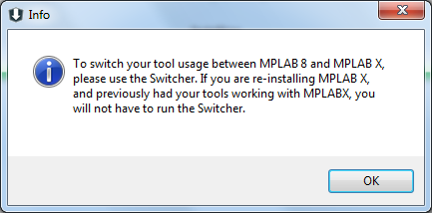

Při první instalaci MPLABX se tohle okno neobjeví. Ale stejně to nebudeme pouštět.

Na konci se objeví

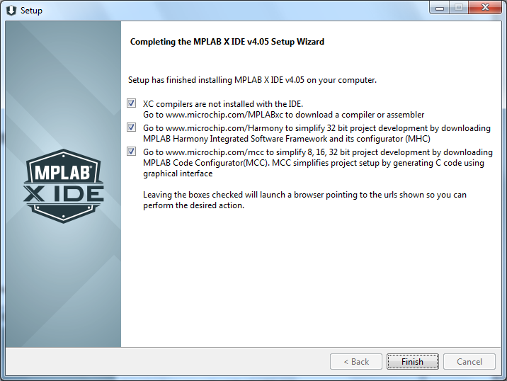

Na tomhle okénku nám to říká, co všechno to pustí po FINISH.

Nemáme nainstalované XC compilers, tak si necháme zaškrtnuté jenom to.

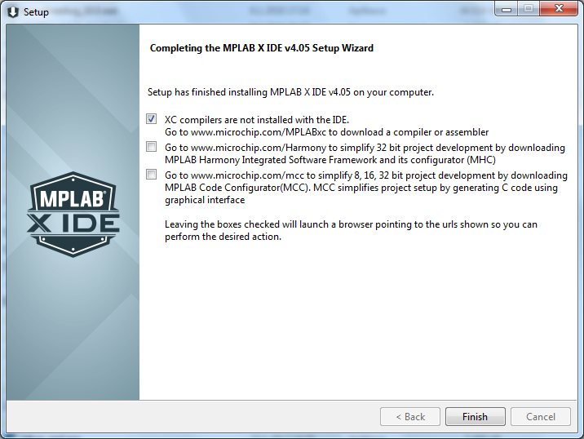

A děláme FINISH.

Zejména nás zajímá: XC compilers are not instaled with the IDE .

Tak je nainstalujeme ! (pokud jsme nechali zaškrtávátko aktivní, nabídne nám WEBový prohlížeč správnou stránku)

<http://www.microchip.com/mplab/compilers>

dále do sekce dowloads, a stáhneme a instalujeme XC16 Compiler . Necháme všechno defaultně.

<http://www.microchip.com/mplabxc16windows>

má versi 1.33

soubor se jmenuje něco jako xc16-v1.33-full-install-windows-installer.exe

Instalujeme to s Free licencí (samozřejmě, kdybyste chtěli, můžete si to koupit, potom to překládá lépe)

Instalace XC16 vypadá následovně:

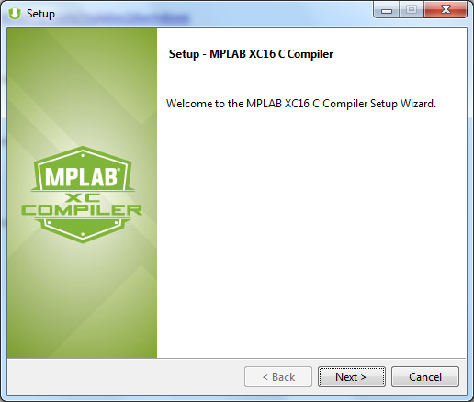

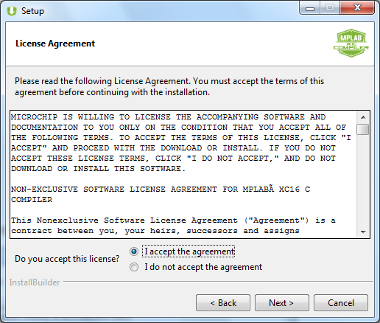

Odsouhlasíme licenci , Instalujeme s free licencí

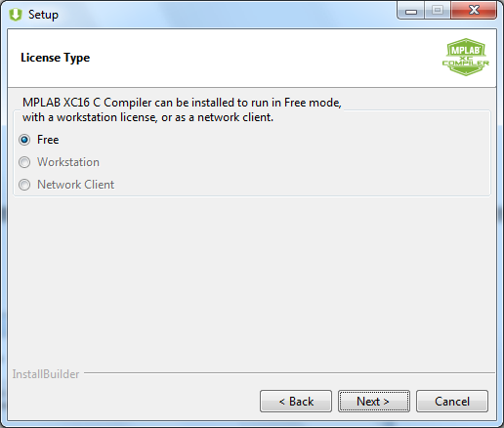

Vybereme adresář, kam chceme překladač nainstalovat

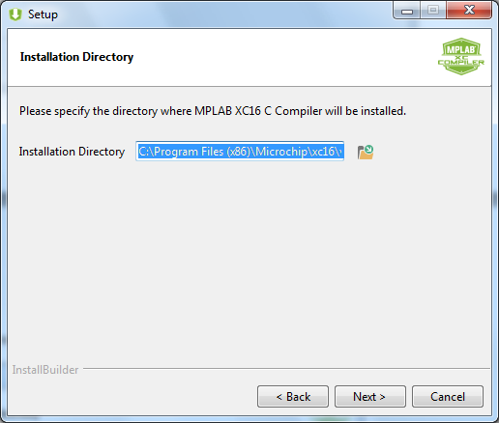

A potom se to instaluje – několikrát NEXT

Nakonec se objeví

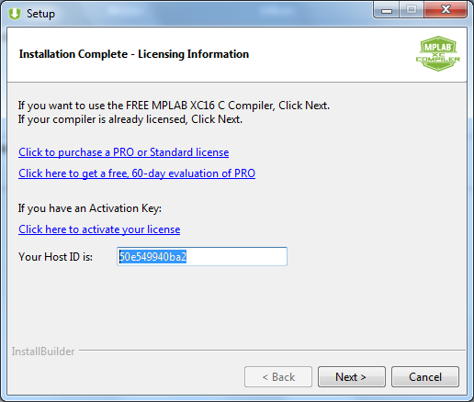

Uděláme NEXT a FINISH.

A je to.

Ve složce Všechny programy se objeví nová složka MPLAB XIDE V3.50 , a to je ono !

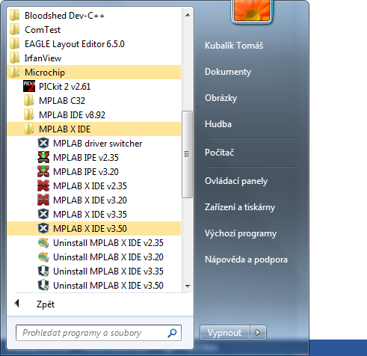

A na W10 si s tím prostě musíte nějak poradit, tam opravdu netuším, jak se to dělá. prostě si to nastavte tak, abyste mohli MPLABX spustit.

Na ploše se objeví nová ikonka

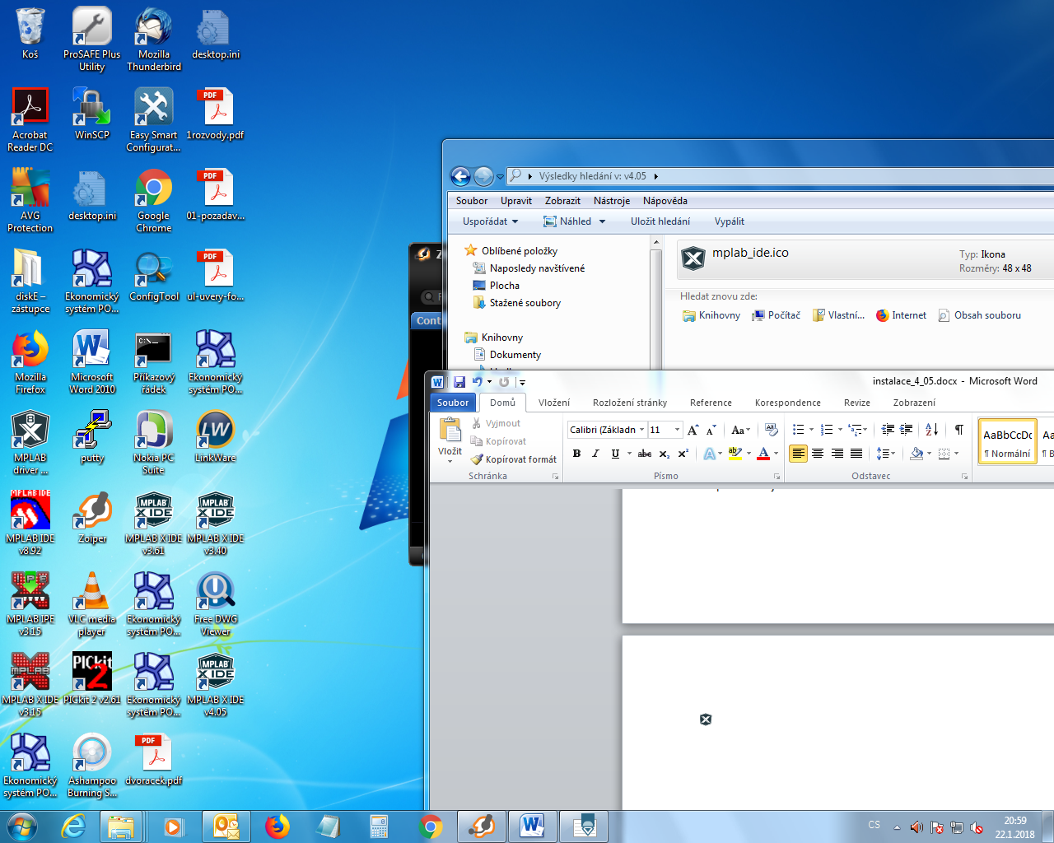

**!!!!!!!!!!!!!!!!!!!!!!! NA školních počítačích máme několik versí MPLABX. Třída 2C bude cvakat pouze a jedině na ikonku V4.05 !!!!!!!!!!!!!!!!!!!!!!!!!!!**